Примерные оценочные материалы,
применяемые при проведении промежуточной аттестации
по практике «Ознакомительная практика»

ШАБЛОН ИНДИВИДУАЛЬНОГО ЗАДАНИЯ НА ПРАКТИКУ

Автоматизация создания чертежей системы AutoCAD / NanoCAD
Введение
Универсальная графическая система проектирования AutoCAD (Автокад) предоставляет широкие возможности для автоматизации графических работ и разработки программных приложений. В связи с этим Автокад нашел широкое применение как графическое ядро различных систем автоматизации проектирования - САПР. В настоящее время существуют некоторые другие системы компьютерной графики, почти полностью поддерживающие возможности системы Автокад и имеющие тот же набор команд.
Работа в графическом редакторе часто требует затрат времени, сравнимых с ручным вычерчиванием (если отсутствуют прототипы - заготовки отдельных элементов чертежа). Повысить эффективность машинного создания чертежей позволяет графическое программирование. При этом возможна ситуация, когда конструктору вообще не придется чертить. Заранее разработанная программа может сделать запросы, ответив на которые конструктор автоматически получит готовый чертеж или его фрагменты.
Многие системы прочностного расчета и программные комплексы, решающие задачи автоматизации проектирования, могут представить данные и результаты своей работы в текстовом формате. Часто объем такой информации весьма велик. Независимая внешняя компьютерная программа может обработать текстовые данные с целью получения по ним чертежей Автокада в виде пакетных файлов или используя другую возможность: открытый формат DXF, разработанном для представления чертежей Автокада. Описание формата dxf–файлов приводится в справочной системе Автокада, в книге /1/ и некоторых других источниках. Компьютерные программы, написанные на большинстве языков программирования, могут создать файлы в формате DXF, решая тем самым задачу графического представления информации.
Можно написать компьютерную программу для формирования моделей проектируемых конструкций в виде dxf-файла для последующей их загрузки в целый ряд известных программных комплексов, что в значительной мере ускоряет работу по вводу исходных данных в таких системах. Это программные комплексы прочностного расчета по методу конечных элементов, комплексы САПР и некоторые другие.
Данное учебное пособие посвящено вопросам применения в курсовом и дипломном проектировании отдельных средств автоматизации создания чертежей, разрабатываемых в рамках системы Автокад. Здесь не рассматривается процесс создания и редактирования чертежей в ручном режиме в сеансе работы с Автокадом. Однако, приступая к созданию средств автоматизации на базе системы Автокад, необходимо хорошо знать и уметь применять многочисленные возможности, которыми обладает графический редактор системы Автокад, четко представлять очередность следования запросов команд редактора, знать опции - варианты работы команд и правильные ответы на их запросы. При разработке графической программы часто требуется предварительно набрать в командной строке Автокада необходимую команду и внимательно изучить порядок следования запросов и нажатия клавиш ″ввод″.
В данном учебном пособии рассматриваются вопросы разработки программного обеспечения в рамках задания ознакомительной практики в том числе:
создание символьно-числового кода описания чертежа в формате dxf-файла с помощью независимой компьютерной программы пользователя, для чего можно применить любой приемлемый язык программирования; но здесь приводятся примеры программ на языке С/С++, - наиболее универсальном;

Преимущества dxf-файлов.

Вопрос автоматизации создания графического изображения для отображения его в Автокаде заключается в том, какой способ представления графики выбрать: с помощью dxf-файлов, учитывая взаимные преимущества и недостатки этих видов представления.
dxf-файлы являются универсальным представлением графической информации в символьно-числовом формате не только в Автокаде, но также и в целом ряде систем компьютерной графики и САПР. По сравнению с scr-файлами dxf-файлы не сильно связаны с национальной локализацией версий Автокада. Изображения большого размера, сформированные с помощью dxf-файлов, загружаются быстрее.
Объекты чертежа, созданные с помощью scr-файлов можно, в отличие от dxf- файлов, вставить в текущий чертеж.

Файлы для заполнения массивов топологии (см. Лист. 2.2 б) и деформаций (см. Лист.
2.2 в) набираются в любом доступном текстовом редакторе и сохраняются на диск в рабочий каталог (папку). Эти файлы считываются программой k1_scr.cpp для заполнения массивов top и def.
Файл топологии top.txt заполняется целыми числами по строкам в формате: тип элемента (это целое число, равное количеству узлов данного элемента), затем следует перечень номеров узлов элемента в порядке ввода координат по запросам команд Автокада при рисовании данного примитива. В первой строке массива top записывается количество элементов = 9.

а) coor: | б) top.txt:
13 | 9
2 2  4 2  4 4  2 4  5 5  6 4  7 5  8 4  9 5  10 4  12 4  12 2  10 2 | 4 1 2 3 4  4 10 11 12 13  3 3 5 6  3 6 7 8  3 8 9 10  2 4 5  2 5 7  2 7 9  2 9 11

Лист. 2.2. Массив координат coor (а) , файлы топологии top.txt (б) для конструкции
Файлы top.txt считывались с помощью приведенной в Приложении 1 программы в одномерные массивы. Но для удобства их визуального контроля при наборе чисел в файле топологии (top.txt) клавиша «Ввод» (перевод строки) нажималась после завершения ввода номеров узлов по каждому элементу: это тип элемента и номера узлов.
Если по условию задания на чертеже требуется автоматическое нанесение номеров узлов на схеме конструкции (или если надо разместить другой текст, или показать деформированный вид конструкции), - в этом случае необходимо назначить высоту текстовой записи номеров, поскольку размер конструкции может быть задан в неизвестных заранее единицах длины. Эту процедуру называют масштабированием объектов с размерами другого порядка относительно длин главных элементов

конструкции. Свяжем высоту цифр с величиной средней длины стороны элемента конструкции, которую должна определять разрабатываемая программа.

Создание dxf-файлов.

Файлы обмена описаниями чертежа,- так можно перевести английскую аббревиатуру dxf. Эти файлы содержат почти всю информацию, необходимую для воспроизведения чертежа. В них отсутствуют описания графических символов и шрифтов, которые могут быть найдены в shx-файлах. Отметим, что кроме системы Автокад, целый ряд других графических и расчетных программных комплексов поддерживает формат DXF.
Автокад может создавать dxf-файл по имеющемуся рисунку, - это делается командой ЭКСПОРТА (в англоязычной версии - DXFOUT) или из меню Файл (File) > Сохранить как… (Save As…) и далее задается тип сохраняемого файла (dxf). В этом случае в рабочем каталоге на диске создается dxf-файл, который содержит все приведенные ниже разделы или секции dxf–файла. В Автокаде-12 структура dxf–файла была более простой, чем в последующих версиях, но и она вполне успешно поддерживается новыми версиями Автокада. Для лучшего понимания структуры данных в формате dxf полезно нарисовать в Автокаде нужный примитив и затем сохранить его в dxf-файл, изучив структуру записи dxf-файла после открытия в любом текстовом редакторе.
Для загрузки в Автокаде рисунка, хранящегося в формате DXF необходимо выбрать пункт меню Открыть (Open) и формат файла (dxf) или с помощью команды ИМПОРТА (DXFIN).
Файлы Автокада типа dxf в формате Автокад-12 делятся на шесть секций:
- секция заголовков (HEADER);
- секция классов (CLASSES)
- секция таблиц (TABLE);
- секция блоков (BLOCKS);
- секция описания примитивов (ENTITIES);
- секция неграфических объектов (OBJECTS).
Однако, dxf - файл может быть создан и независимой программой пользователя, написанной на любом языке программирования, допускающем создание текстовых файлов. В этом случае нет необходимости записывать все секции dxf - файла. Обычно создается одна из секций - ENTITIES. Информация, содержащаяся в остальных секциях, заменяется по умолчанию существующей на момент загрузки в данном рисунке. Исходя из этого, рассмотрим вопросы создания только одного раздела - ENTITIES. Об остальных разделах подробнее можно узнать из книги /1/ (см. список литературы) или из справочной системы Автокада (клавиша F1) – раздел DXF Reference (Справочник по DXF). Наряду с автоматической записью изображений в формате dxf, возможно программным путем произвести синтаксический анализ созданных Автокадом dxf-файлов по разработанным в ручном режиме чертежам, с целью получения по ним требуемой информации о чертеже. Но для этого требуется написать соответствующую С/С++ -программу, как это показано в
/1/.
Отметим, что структура информации по всем объектам чертежа, сохраняется Автокадом в графической базе данных во время сеанса работы с каждым чертежом, сходна со структурой записей dxf-файла. С помощью специальных функций встроенного в Автокад языка AutoLISP можно программным путем модифицировать эти данные, а с ними и сам чертеж.

Структура записей dxf-файла.

Секция ENTITIES содержит описания реальных графических объектов чертежа. Запись в секциях dxf-файла делится на группы, состоящие из двух строк. В первой строке

группы размещается маркер - это целое число, определяющее характер сообщения во второй строке. Во второй строке группы помещается информация, имеющая формат, зависящий от типа группы.
Маркер записывается в строке файла в трехпозиционном поле с начала строки, занимая при этом правые позиции (например, маркер - число 0 должно помещаться в третьей позиции строки). Вторая строка в группе размещается в файле, начиная с первой позиции в строке.
Пример группы:
0
SECTION

Приведем диапазон некоторых значений маркеров в зависимости от содержания второй строки группы:
0 - 9 последующую строковую запись в dxf-файле;
10 - 59 относятся к действительным числам (координаты, углы, расстояния); 60 - 79 обозначают целые числа (например, номер цвета);
210 - 239 - действительные числа;
999 - комментарий.
Углы рассматриваются Автокадом, как заданные в градусах. Приведем значение некоторых кодов групп:
- - начало описания примитива, таблицы, секции dxf-файла;
- - первичное текстовое значение таких примитивов, как TEXT, ATTDEF, ATTRIB; 2 - имя атрибута, блока и т. д.;
3, 4 - другие текстовые значения; 5 - метка примитива;
- - имя типа линии;
- - имя гарнитуры текста шрифта; 8 - имя слоя;
9 - идентификатор имени переменной в секции HEADER; 10 - первичная координата точки X;
11 - 18 - другие координаты X;
20 - первичная координата точки Y; 21 - 28 - другие координаты Y;
30 - первичная координата Z; 31 - 36 - другие координаты Z;
38, 39 - уровень и высота объекта ( если не равны нулю );
40 - 48 - значения чисел с плавающей точкой ( высота текста, масштабные коэффициенты и т.д.);
50 - 58 - углы ( в градусах );
62 - номер цвета, целое число ( можно также использовать значения BYLAYER и BYBLOCK );
70 - 78 - целочисленные значения;
210, 220, 230 - координаты первичной точки X, Y, Z ( аналогично маркерам 10, 20, 30 и др.).
Как и другие секции, секция ENTITIES начинается с заголовка:
0
SECTION
а затем следует название секции:
2
ENTITIES
после чего следует описание графических объектов чертежа. Имена примитивов для русифицированной версии Автокада должны быть приведены в их английской нотации.

При просмотре, например, в Блокноте созданного Автокадом dxf–файла можно увидеть целый ряд значений кодов и записей, не нашедших отражения в данном пособии, но в большинстве случаев они не являются обязательными. В конце каждого раздела необходимо поместить сообщение об окончании данного раздела, а затем и всего dxf– файла. В конце последней записи в файле должен размещаться непечатаемый символ от нажатия клавиши Enter-«ввод»:
0
ENDSEC
0
EOF

Описание объектов в файле должно начинается с обязательной части, задающей имя слоя для каждого объекта. В dxf-файле нет активных слоев.
Слой для расположения каждого объекта задается группой, состоящей из маркера - числа 8 и последующего имени слоя. Например, для слоя с именем “0” увидим запись:
8
0
Здесь группа 62 с номером цвета – необязательная, также как и группы с
координатами Z, которые в случае их отсутствия принимают значения по умолчанию (значения текущего цвета и уровня). Как видим, после кодов групп может размещаться комментарий, но во второй (содержательной) строке группы дополнительно не должно быть набрано больше ничего, даже пробела.
Приведем некоторые другие необязательные компоненты dxf–файла в описании объекта:
- модификатор типа линии (например, типа линии DASHED): 6
DASHED
- модификатор уровня возвышения объекта (например, 32.5): 38
32.5
- высота “выдавливания” объекта (например, 101) задается так: 39
101
Приведем пример dxf-файла, содержащего описание примитива ОТРЕЗОК (LINE) в упрощенном формате раздела ENTITIES. Отрезок начинается в точке с координатами X=50,Y=100 и идет в точку с координатами Х=250,Y=200, цвет – красный, расположен на слое 0 :

0 маркер начала раздела, после кода 0 - далее комментарий
SECTION
999 маркер строки комментария, эта группа необязательная
Начало раздела "ПРИМИТИВЫ" (это строка комментария)
2 маркер имени раздела "ПРИМИТИВЫ"
ENTITIES
0 маркер имени примитива "отрезок"
LINE
8 маркер имени слоя, имя слоя "0", это обязательная группа
0
62 маркер цвета, цвет 1 – красный, это необязательная группа
1
10 маркер координаты Х первой точки, значение Х=50 точки

50.0
20 маркер координаты Y первой точки, значение Y=100 точки
100.0
30 маркер координаты Z первой точки, значение Z=0 точки,
0.0
11 маркер координаты Х второй точки, значение Х=250 точки
250.0
21 маркер координаты Y второй точки, значение Y=200 точки
200.0
31 маркер координаты Z второй точки, значение Z=0 точки
0.0
0 маркер конца раздела, конец раздела
ENDSEC
0 маркер конца DXF-файла, конец DXF-файла
EOF

Лист.3.1. Распечатка примера dxf-файла с описанием примитива ″отрезок″ (LINE). Более мелким шрифтом здесь набран
комментарий.
Задание:
- с помощью любого текстового редактора набрать приведенный пример описания отрезка в виде dxf-файла (см. листинг 2.1, комментарии можно не вводить, также как и группы с координатами Z), сохранить на диск в файл с расширением имени dxf и открыть его в Автокаде;
- изменить номер цвета (например, задать цвет 3 – зеленый), изменить координаты точек начала и конца отрезка и загрузить файл снова;
- используя возможности текстового редактора, скопировать группы описания отрезка и создать с помощью dxf-файла два отрезка, второй отрезок - с координатами точек начала и конца (50,150) и (250,250), другого цвета и расположен на другом слое с произвольным именем.

Перечень маркеров для других примитивов можно также найти в справочной системе Автокада: раздел DXF Reference (Справочник по DXF), ENTITIES Section . Кроме приведенных выше, в справочнике можно встретить много других кодов и по другим разделам dxf–файла. Напомним, что в этих описаниях для большинства примитивов, кроме группы с кодом 8 – имя слоя, обязательными являются группы, несущие на себе только геометрическую информацию. Однако, перед созданием такого описания в dxf- файле программой на языке С/С++, полезно отрисовать в графическом редакторе Автокада простые примеры предполагаемых к применению примитивов с помощью dxf– файла, набранного вручную, – аналогично показанному в лист. 2.1, чтобы убедиться в правильности и достаточности используемых кодов.

Разработка программы, создающей dxf-файл.

Рассмотрим вариант задания курсовой работы для схемы, показанной на рис. 2.1.
Написать компьютерную программу изображения с помощью dxf-файла плоских расчетных схем конструкций, состоящих из стержневых, треугольных и четырехугольных элементов с нанесением нумерации узлов. Размеры конструкции заданы параметрическим (буквенными) величинами, вводимыми пользователем в режиме диалога с программой. На том же чертеже изобразить деформированный вид конструкции, величины деформаций задать в отдельном файле. Отладить программу на тестовом примере. Для загрузки

программы требуется использовать командный пакетный scr–файл, который необходимо также создать и записать на диск.
Автоматизация загрузки dxf-файла рассмотрена в разделе 4.
Исходные данные этой задачи ничем не отличаются от данных к задаче формирования пакетного файла, рассмотренных в разделе 2.2. Боле того, программа на языке С++ для решения задачи автоматизированного создания dxf-файла, содержит многие фрагменты программного кода С++ для формирования scr-файла, приведенного в Приложении 1. Результат отображения полученного чертежа после загрузки в Автокад dxf-файла, созданного программой из Приложения 3, также ничем не отличается от результата загрузки пакетного файла из Приложения 2. Общий для двух способов создания изображения результат показан на рисунке 2.2.
Распечатка созданного С++ программой dxf-файла приводится в Приложении 4. Программа следует алгоритму, приведенному в разделе 3.3.

Алгоритм решения поставленной задачи создания dxf-файла программным
путем.
Далее представлены пункты алгоритма в виде описания необходимых действий, которые потом были преобразованы в компьютерную программу на языке С++(см. Приложение 1), загруженную в компилятор Microsoft Visual C++ 2005 Express Edition:
  - Считывается заранее набранный файл топологии top.txt (см. лист. 2.2 б) в массив top
  - Программой вводятся исходные данные, ими будут необходимы числовые значения параметрических размеров заданной конструкции: x0, y0, ar, br, df, hf, вводимые пользователем программы с клавиатуры, которые затем используются для заполнения массива координат coor. Например, по этим величинам, показанным на рис. 2.1, получим значения координат, представленные на лист. 2.2 a).
  - Записывается заголовочная часть в dxf–файл описания чертежа.
  - Начинаем «рисование» конструкции: считываются данные по каждому элементу из массива top , - для каждого элемента выбираются номера узлов, на основании которых находятся их координаты в массиве coor и затем делаются записи в файл kurs1.dxf. Для отображения отрезков рисунка 2.1. используем примитив LINE, для отображения четырехугольников – примитив 3DFACE, треугольников – примитив SOLID с его четвертой вершиной, которая совпадает с третьей вершиной.
  - Определяется коэффициент масштабирования для задания высоты символов в строковых записях на чертеже Автокада, этот коэффициент изменяться пользователем по запросу программы.
  - Записываем в dxf–файл информацию по тексту, - это номера узлов, которые будут изображены на чертеже в виде цифр, высота которых определяется с помощью операции масштабирования: 1, 2, … 13, - эти числа расположены рядом с соответствующим узлом. Используем примитив TEXT для отображения номеров узлов на чертеже Автокада.
  - Считывается файл деформаций def.txt (см. лист. 2.2 в), заполненный произвольными числами, в массив деформации def.
  - Массив деформаций масштабируется по тому же принципу, как и высота цифр, после чего получаем новый массив координат по формуле: сoor = coor + def * сscale, где сscale – коэффициент масштабирования, полученный по средней длине стороны элемента конструкции и с учетом ответа пользователя на запрос о величине этого коэффициента.
  - Аналогично п.4 алгоритма делаются записи в dxf–файл описания элементов деформированной конструкции по измененному массиву координат, вид конструкции при этом изображается другим цветом и на другом слое.
  - В dxf–файл записываются строки с окончанием описания чертежа.

Программа, написанная на языке С++ по этому алгоритму, приводится в Приложении 3, а сформированный ей dxf-файл – в приложении 4.

5. Содержание задания ознакомительной практикти.
В ходе работы над заданием выделим следующие этапы:
- Постановка задачи, изучение бланка задания, методической литературы.
- Создание эскиза заданного варианта конструкции (см., например, рис. 2.1).
- Разбиение конструкции на объекты - элементы чертежа, примитивы Автокада.
- Разработка методов представления характеристик объектов чертежа (атрибутов), таких как координаты узлов, топология элементов и других, а также способов их хранения в памяти или ввода компьютерной программой.
- Разработка алгоритма программы по созданию отображения заданного класса конструкций в Автокаде с помощью dxf-файла.
- Организация структуры программы в виде программных модулей: - для - программ создания dxf –файла.
- Написание и ввод программных файлов, их отладка на примере произвольного набора данных.
- Проектирование интерфейса программы с применением средств автоматизации загрузки основной программы, написание файлов интерфейса, их отладка.
- Оформление отчета по результатам работы, который должен включать:
- описание изложенных выше пунктов 1-8 задания;
- текстовые и графические исходные данные и полученные результаты;
- инструкцию пользователю разработанной программы по формированию данных, запуску программы и отображению еѐ результатов.

Структура программного комплекса для создания dxf-файла приведенного в Приложении 1 :
- основной программный модуль kurs1.cpp, отражающий алгоритм, см. п.3.3;
- модуль wr_dxf.cpp для записи в dxf-файл двух строк в формате: <код группы>/<содержание>;
- модуль wr_ent.cpp, запись заголовков dxf-файла и раздела ENTITIES;
- модули wr_line.cpp - запись в dxf-файл отрезков,
wr_sol3.cpp - запись примитива SOLID (″фигура″) в виде треугольника,
wr_3df.cpp – запись четырехугольников примитивом 3DFACE,
wr_text.cpp – запись текста (номеров узлов);
- модуль wr_constr.cpp – для обработки массивов топологии и координат, из которых передается информация модулям п. 4 для записи описания элементов конструкции в dxf-файл;
5) модуль wr_cldxf.cpp – запись окончания раздела и всего
dxf-файла, закрытие dxf-файла.
Варианты задания

n*a
a
1
2
n*a
h
h
h/2

3

a n*a

5
4

a
h
h

n*a
6 a
h
h
n*2a

n*a

7 a
h
h
n*a
8 a n*a

9 n * a 10
h
h

11 n*a
a

2a

12 2a
a
n*a
a

2a*n

n*a

a
h

13 14

a
h
h
n*a

15
a
a*n

16

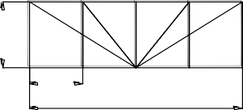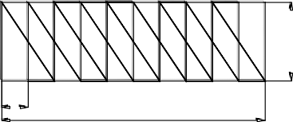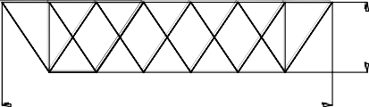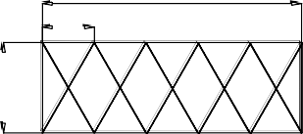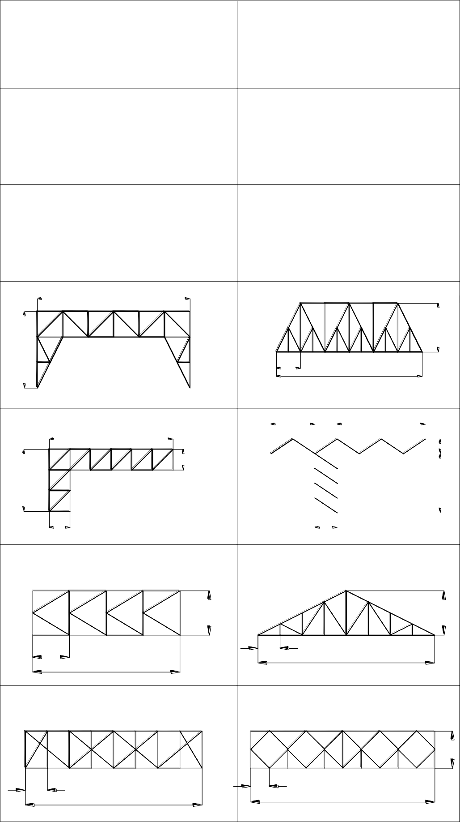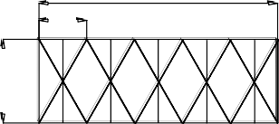a
h
a*n

ОБРАЗЕЦ ОФОРМЛЕНИЯ ТИТУЛЬНОГО ЛИСТА ОТЧЕТА ПО ПРАКТИКЕ
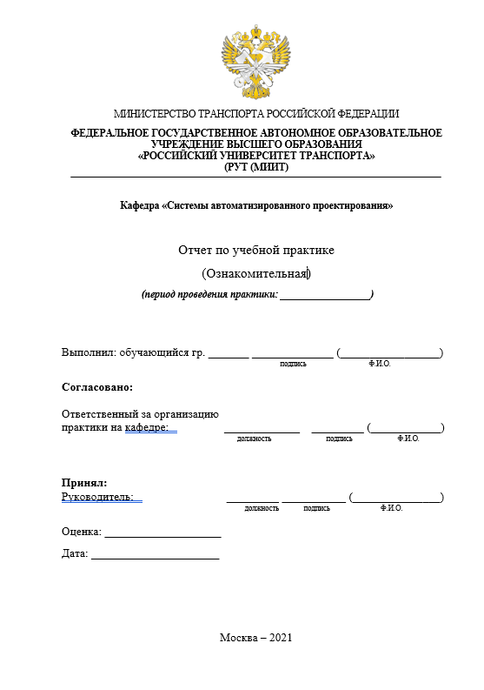

ТРЕБОВАНИЯ К СТРУКТУРЕ ОТЧЕТА ПО ПРАКТИКЕ

- Формулировка и вариант задания
- Код программы
- Результат работы программы
- Список литературы
- Содержание

ТРЕБОВАНИЯ К ОФОРМЛЕНИЮ ОТЧЕТА ПО ПРАКТИКЕ
ОБЪЕМ – 10-15 страниц, включая титульный лист (размер шрифта №14, через одинарный интервал).
1. Текст набирается в текстовом редакторе Word. В тексте выделены полужирным шрифтом могут только главы и пункты.
2. Формат страницы должен соответствовать А4 (210х297 мм), ориентация книжная.
3. Текст должен быть набран шрифтом Times New Roman, цвет текста черный, 14 пт, интервал – перед 0 пт, после 0 пт, междустрочный интервал – 1,5 пт, выравнивание – по ширине,
4. Отступ первой строки абзаца (красная строка) – 1,25 см или 1,27 см.
5. Требования к форматированию страницы:
поля:
верхнее – 2,0 см, нижнее – 1,5 см
левое – 2,5 см, правое – 1,5 см
переплёт – 0 см
нумерация страниц:
положение – внизу страницы;
выравнивание – от центра.
начало нумерации страниц основного текста:
1-ая страница (титульный лист – не нумеруется);
Чтобы убрать номер первой страницы надо вызвать панель «Разметка страницы» – «Параметры страницы» – «Макет» – «Различать колонтитулы» – поставить значок в «первой страницы».
6. Таблицы, рисунки, формулы, сам текст не должны выходить за поля листа.
7. Для оформления содержания дипломного проекта необходимо выполнить следующие шаги:
Вызываем панели стилей, нажимая на стрелку в квадрате в правом нижнем углу меню стилей.
Выделяем заголовки «Введение», «Глава», «Заключение», «Список использованной литературы» и на панели стилей выбираем стиль заголовок 1, нажимаем кнопку заголовок 1.
Далее в ручном режиме форматируем заголовки шрифтом Times New Roman, 14 пт, начертание – полужирный, междустрочный интервал – 1,5 пт, выравнивание – по ширине.
Затем выделяем заголовки параграфов «1.1», «1.2», «2.1» и т.д. применяем к ним стиль заголовок 2.
Далее в ручном режиме форматируем заголовки шрифтом Times New Roman, 14 пт, начертание – полужирный, междустрочный интервал – 1,5 пт, выравнивание – по ширине.
Затем переходим на вкладку Ссылки и нажимаем на кнопку оглавление (в крайней левой части меню). Выбираем авто собираемое оглавление 1.
Нажатием правой кнопкой мыши на оглавлении в контекстном меню появляется команда «обновить оглавление». Эта команда необходима после редактирования текста для совпадения номеров страниц в оглавлении и тексте.
Выделяем полностью готовое Оглавление и форматируем его: шрифтом Times New Roman, 14 пт, начертание – обычный, междустрочный интервал – 1,5 пт, выравнивание – по ширине.
8. Заголовки, таблицы, рисунки должны быть последовательно пронумерованы арабскими цифрами либо по всей работе (например, Таблица 1, Таблица 2, ..., рис. 1, рис. 2, …), либо в пределах каждой главы (Таблица 1.1, Таблица 1.2, …, Таблица 2.1, Таблица 2.2, ..., рис. 1.1, рис. 2.1, …).
Примеры оформления таблиц:
Таблица 1
Экономические показатели работы предприятия
Если часть таблицы переносится на следующую страницу, то в правом углу листа над таблицей ставится Продолжение табл.1.
В таблицах допускается межстрочечный интервал одинарный и шрифт 12 пт.
9. Оформление и порядок размещения литературных источников:
Выпускник несет полную ответственность за самостоятельность и достоверность проведенного исследования. Все использованные в работе материалы и концепции из опубликованной научной и учебной литературы, других информационных источников обязательно должны иметь на них ссылки .
На панели инструментов выбрать: «Ссылки» – «Сноски» далее – внизу страницы – вставить; нумерация – продолжить; применить – ко всему документу.
Список использованных источников и литературы оформляется в алфавитном порядке фамилий авторов или названий (если автор не указан).
В ВКР в список литературы включаются только те источники, на которые есть ссылки в основном тексте и которые фактически использовались. Список литературы не может состоять менее чем из 15 источников.
Нормативная документация:
Постановление Правительства Российской Федерации от 18 сентября 2003 г. № 585 «О создании открытого акционерного общества “Российские железные дороги”» // Собрание законодательства РФ, 29.09.2003, N 39, ст. 3766.
Учебная литература
Румянцева З.П., Соломатин Н.А. и др. Менеджмент организации: Учебное пособие. М.: Инфра-М, 2007.- 245 с.
Научная литература (монографии, статьи)
Щекин Г.И. Профессия – менеджер по кадрам. Статья в журнале // Кадры, персонал. – М.: 2005, № 5
Интернет–источники
Рейтинг франшиз–2012. Статьи о бизнесе [Электронный ресурс]. Режим доступа: http:// www.forbes.ru
10. Весь текст должен быть черного цвета набран шрифтом Times New Roman, 14 пт, и выровнен по ширине страницы. Текст должен быть междустрочный интервал – 1,5 пт.; выравнивание – по ширине; отступ – слева 0 см, справа 0 см, первая строка абзаца (красная строка) 1,25–1,27 см; интервал перед 0 пт, после 0 пт, межстрочный – 1,5 строки.
11. Рисунки располагаются в тексте по центру, подрисуночная подпись внизу.
Вызываем панель вставка, нажимая на стрелку в квадрате в правом нижнем углу меню вставки. Выбираем фигуры, далее новое полотно – далее в образовавшем поле вставляете нужные фигуры и т.д.
Пример оформления рисунков (подпись под рисунком по центру)

Рис. 1. Изменение рентабельности продаж за 2012-2014 год.

Рис. 2. Схема процесса

Рис. 2.3. Количество жилья, сданного в «Новой Москве»
Если рисунок, схему или таблицу надо расположить на странице в альбомной ориентации:
Выбираем панель разметка страницы, далее разрывы, далее разрывы разделов в начале и в конце страницы.

ОПИСАНИЕ ПОРЯДКА ПРЕДСТАВЛЕНИЯ И ЗАЩИТЫ ОТЧЕТА ПО ПРАКТИКЕ
По результатам проверки отчета руководитель выставляет оценку, учитывая:
• сложность варианта задания;
• сроки выполнения заданий;
• правильность полученных результатов;
• оформление отчета в соответствии с требованиями.

КРИТЕРИИ ОЦЕНКИ РЕЗУЛЬТАТОВ ЗАЩИТЫ ОТЧЕТА ПО ПРАКТИКЕ
Шкала оценивания | Критерии
Отлично | 1. отчет представлен в установленные сроки;  2. все задания выполнены верно;  3. отчет оформлен в соответствии с требованиями;  4. ответы на вопросы показывают самостоятельность и глубину освоения материала студентом.
Хорошо | 1. отчет представлен в установленные сроки;  2. все задания выполнены с небольшими замечаниями;  3. отчет оформлен в соответствии с требованиями;  4. ответы на вопросы показывают самостоятельность и глубину освоения материала студентом.
Удовлетворительно | 1. отчет представлен позже установленных сроков;  2. все задания выполнены, но имеются ошибки;  3. отчет оформлен в соответствии с требованиями;  4. ответы на вопросы показывают самостоятельность и базовое освоение материала студентом.
Неудовлетворительно | 1. отчет не представлен в установленные сроки;  2. не все задания выполнены;  3. отчет оформлен без соблюдений требований;  4. ответы на вопросы не показывают самостоятельность освоения материала студентом.

